Guía2. Desarrollo Proyecto APT
Asignatura Capstone

1. Resumen avance Proyecto APT
A continuación, encontrarás distintos campos que deberás completar con la información solicitada.

Resumen de avance proyecto APT | Al 16 de octubre de 2026, el equipo cuenta con un backlog refinado y distribuido en sprints semanales dentro de Jira. En Sprint 1 se finalizaron la arquitectura base del proyecto, la base compartida de API y almacenamiento y el registro/inicio de sesión. El Spike de cámara y Pose Estimation se encuentra en revisión; el cuestionario de seguridad está en curso y el control guiado de rellenado capilar (CRT) permanece por hacer.  En Sprint 2 se encuentran en curso la guía para colocar la prenda, la revisión de su posición, la reanudación del onboarding, el mantenimiento del perfil físico, la selección de grupo muscular en el mapa corporal y la validación de recorridos críticos/rendimiento. En Sprint 3 avanzan la meta de entrenamiento, el historial de comprobaciones de la prenda y el filtrado/ordenamiento de ejercicios, mientras que el ajuste manual de la prenda, el registro de equipamiento y el cálculo de LOP están planificados dentro del mismo sprint.  Los Sprints 4 a 7 contienen el trabajo de sesiones de entrenamiento, historial y progreso, sincronización offline, wearables/readiness, notificaciones, seguridad, documentación técnica, accesibilidad y preparación de entrega. Adicionalmente, el backlog técnico concentra actividades de Docker, integración y demostración del flujo MVP con API/BD, validación de evidencias, aceptación final y transferencia. Este orden refleja la decisión del equipo de priorizar primero los componentes de mayor riesgo y las dependencias que habilitan el resto del producto.  Como evidencia funcional de interfaz, el equipo dispone actualmente de un prototipo/demo local navegable. El flujo visible incluye creación/entrada demo, captura de perfil físico y presión arterial, screening médico obligatorio, elección de meta, My Kit, wearables opcionales en modo mock, Home, Body Map, Cuff Check guiado con zona proximal, CRT, resultado, progreso, historial y calculadora LOP. Esta evidencia representa el estado visual y funcional del frontend; los módulos marcados como demo o mock no se consideran integración productiva terminada.  Distribución del equipo:  • Marcelo Carvajal — Líder de equipo / DevOps y Seguridad: coordinación general del equipo, seguimiento técnico, apoyo en decisiones de arquitectura, CI/CD, Docker, despliegues, seguridad y gestión de accesos, integración entre componentes, supervisión de calidad y coordinación de la entrega del MVP.  • Diego Díaz — Desarrollo de la versión demostrable: frontend, navegación e integración de los flujos funcionales de la aplicación.  • Lily Rendic — Prototipo Figma y revisión UI/UX: diseño y revisión de interfaz, apoyo en documentación y preparación de la demo.  • Natalia Quintana — Inteligencia artificial y visión por computador: Pose Estimation, landmarks y apoyo técnico en las funcionalidades de cámara y Cuff Check.  • Sebastián La Rosa — Análisis funcional / Scrum Master: refinamiento y gestión del backlog, seguimiento de sprints, ceremonias Scrum, criterios de aceptación y coordinación funcional.
Objetivos | No se modifica el objetivo general del proyecto. Se mantiene la construcción de un MVP funcional de Hytro Precision con aplicación móvil, backend y persistencia, priorizando el Hito 1 de MVP con base de datos operativa. La evidencia de Jira confirma que arquitectura, API/almacenamiento y autenticación base ya fueron cerradas, mientras Pose Estimation, seguridad y flujos de colocación de la prenda continúan en desarrollo.
Metodología | Se mantiene Scrum como metodología de trabajo. El seguimiento operativo se realiza en Jira con sprints semanales, historias de usuario, tareas técnicas, criterios de aceptación, dependencias y estados. El tablero actualmente contempla Sprint 1 (28 sep–3 oct) hasta Sprint 7 (9–14 nov), además de un backlog técnico. La planificación macro se gestiona mediante Release Plan y no mediante Carta Gantt. La priorización se realiza por riesgo y dependencia: primero arquitectura, persistencia y viabilidad de Pose Estimation; luego los flujos funcionales que dependen de esas capacidades.  Distribución del equipo:  • Marcelo Carvajal — Líder de equipo / DevOps y Seguridad: coordinación general del equipo, seguimiento técnico, apoyo en decisiones de arquitectura, CI/CD, Docker, despliegues, seguridad y gestión de accesos, integración entre componentes, supervisión de calidad y coordinación de la entrega del MVP.  • Diego Díaz — Desarrollo de la versión demostrable: frontend, navegación e integración de los flujos funcionales de la aplicación.  • Lily Rendic — Prototipo Figma y revisión UI/UX: diseño y revisión de interfaz, apoyo en documentación y preparación de la demo.  • Natalia Quintana — Inteligencia artificial y visión por computador: Pose Estimation, landmarks y apoyo técnico en las funcionalidades de cámara y Cuff Check.  • Sebastián La Rosa — Análisis funcional / Scrum Master: refinamiento y gestión del backlog, seguimiento de sprints, ceremonias Scrum, criterios de aceptación y coordinación funcional.
Evidencias de avance | Evidencia incorporada en este informe:  • Capturas del backlog Jira al 16/10/2026, con Sprints 1–7, estados, asignaciones y backlog técnico.  • Se observa la finalización de arquitectura/API base y autenticación, el Spike de Pose Estimation en revisión y el avance de seguridad, colocación de prenda, onboarding, perfil, mapa corporal, metas e historial.  • Capturas del prototipo/demo actual de Hytro Precision: onboarding completo, pantalla Home, Body Map, selección de extremidad, guía de zona proximal, CRT, resultado de Cuff Check, progreso, historial y calculadora LOP.  • La propia interfaz distingue funcionalidades mock/demo (por ejemplo, wearables y Training Readiness), evitando presentarlas como integración final.  • Release Plan y seguimiento Scrum en Jira como evidencia de gestión y trazabilidad.  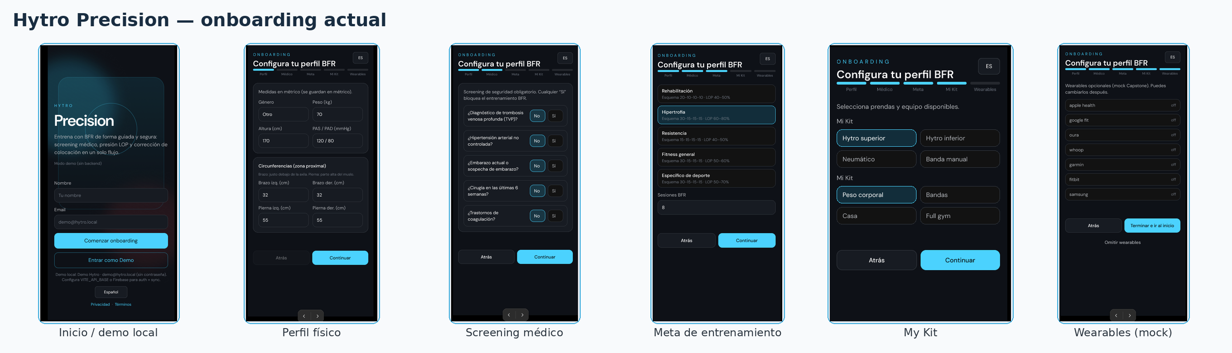  Onboarding actual del prototipo: perfil, screening, meta, My Kit y wearables mock.  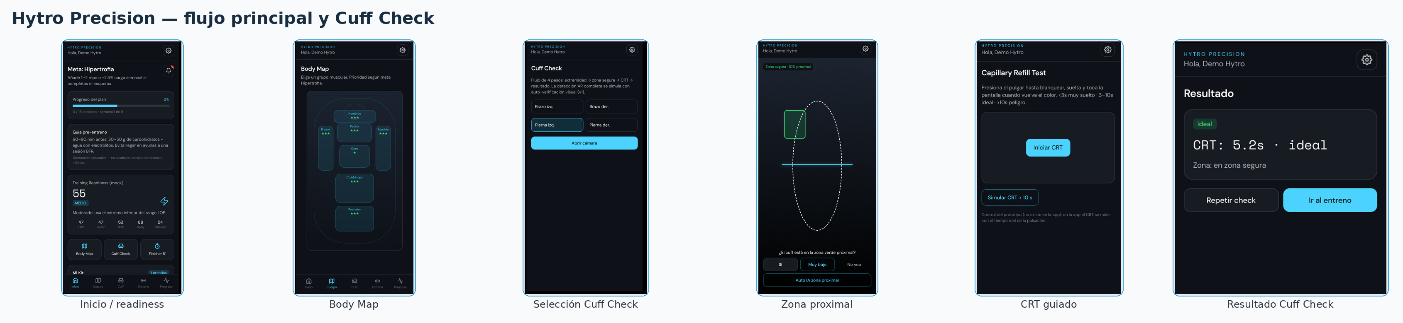  Flujo principal: Home, Body Map, Cuff Check, zona proximal, CRT y resultado.
2. Monitoreo del Plan de Trabajo
Examina cuidadosamente tu plan de trabajo, enfocándote especialmente en la columna de estado de avance y ajustes.

Plan de Trabajo
Competencia o unidades de competencias | Actividades | Recursos | Duración de la actividad | Responsable | Observaciones | Estado de avance | Ajustes
Gestión de proyectos informáticos | Diagnóstico y refinamiento de alcance | Documentación Hytro, Jira, repositorio | Sprint 1 | Sebastián La Rosa / Marcelo Carvajal | Documentación y Jira permitieron cerrar definición y prioridades. | Completado | Release Plan ajustado; backlog refinado.
IA / Visión por computador | Spike de cámara y Pose Estimation | React Native/Expo, cámara, ML Kit/MediaPipe, dispositivos | Sprint 1 | Natalia Quintana | Riesgo principal para Cuff Check. | En revisión | Spike en revisión; decisión técnica pendiente.
Arquitectura / Bases de datos | Arquitectura base y PostgreSQL local | Node.js, PostgreSQL, Docker, API REST | Sprint 1 + backlog H1 | Marcelo Carvajal | La base ya existe; falta cerrar flujo H1 extremo a extremo. | En curso | Base finalizada; demo H1 y evidencias pendientes.
Programación móvil / IA | Zona proximal y Cuff Check | Landmarks, overlay, SVG, cámara | Sprints 2–3 | Natalia Quintana / Diego Díaz | El prototipo ya muestra selección de extremidad, zona proximal guiada, CRT y resultado. Pose Estimation automática continúa condicionada al Spike. | En curso | Se mantiene fallback de autoverificación guiada mientras se valida detección automática.
Desarrollo de software / Seguridad | Onboarding, perfil y LOP | React Native, API REST, PostgreSQL | Sprints 1–3 | Diego Díaz / Lily Rendic | Existe flujo visual navegable de perfil, screening, meta, equipamiento y wearables mock. La integración de datos se valida por etapas. | En curso | Se separa evidencia UI/demo de la integración backend definitiva.
Programación / Bases de datos | Persistencia de Cuff Check y sesiones | Node.js, PostgreSQL, API | Sprints 3–5 | Diego Díaz / Marcelo Carvajal | La interfaz ya presenta resultado e historial de Cuff Check/sesiones; la persistencia integral y pruebas de integración continúan por etapas. | En curso | Historial/sesiones en curso; integración pendiente.
Integración de plataformas | Wearables, readiness y analítica | Health APIs/OAuth, API REST | Sprints 4–6 | Diego Díaz | La UI contempla Apple Health, Google Fit, Oura, Whoop, Garmin, Fitbit y Samsung, actualmente presentados como opcionales/mock. | En curso | No se declara integración real hasta validar conectores y fuentes de datos.
DevOps / Seguridad | Cloud, CI/CD y seguridad | Git, Vercel/Cloud Run, secretos, autenticación | Sprints 4–7 + backlog H2 | Marcelo Carvajal | La infraestructura se completa cuando el flujo funcional esté estable. | En curso | Docs en curso; Docker y Compose en backlog.
Calidad / Comunicación | Pruebas, documentación y cierre | Casos de prueba, manuales, ambiente QA | Sprints 2–7 + backlog H3 | Marcelo Carvajal / Lily Rendic / Todo el equipo | Cierre condicionado al alcance efectivamente integrado. | En curso | Validación en curso; aceptación/transferencia pendientes.

3. Ajustes a partir del monitoreo
Profundiza en las observaciones de tu plan de trabajo. Analiza las actividades planificadas y señala qué aspectos facilitaron u obstaculizaron la ejecución del plan. Plantea cómo abordaste y/o abordarás los obstáculos. Por último, señala los ajustes que realizaste al plan de trabajo a partir de este análisis.

Facilitadores: la documentación de Hytro, el backlog detallado en Jira y la separación por épicas/hitos han permitido ordenar dependencias y trabajar en paralelo. También facilitó el avance contar con tareas técnicas específicas para arquitectura, API, persistencia y validación.
Dificultades: el principal riesgo continúa siendo la viabilidad y estabilidad de Pose Estimation para el Cuff Check. Además, existen dependencias entre seguridad, onboarding, perfil físico, LOP y los flujos de entrenamiento. El tablero muestra arrastre de algunas historias de los primeros sprints que aún permanecen en curso, por lo que es necesario controlar WIP y cerrar dependencias antes de ampliar el alcance.

Se ajustó el plan respecto de la planificación inicial: la ejecución real se organiza en sprints semanales y un backlog técnico adicional. Arquitectura, API/almacenamiento y autenticación se cerraron tempranamente. El Cuff Check se descompuso en Spike de Pose Estimation, guía de colocación, revisión de posición, ajuste manual e historial. Las tareas de Docker, demostración integral del MVP, aceptación final y transferencia se mantuvieron fuera de los sprints activos hasta disponer de una base funcional más estable.

Al corte del 16/10/2026 permanecen por iniciar o pendientes varias actividades planificadas para Sprints 3–7 y backlog: cálculo LOP, ajuste manual de la prenda, registro de equipamiento, seguridad avanzada, historial/resumen semanal, progreso de metas, sincronización offline, readiness, métricas, Docker, aceptación final y transferencia. No todas constituyen retraso, ya que muchas pertenecen a sprints futuros. Sí se observa arrastre de historias de Sprints 1–2 que continúan en curso; para evitar impacto se priorizará el cierre de dependencias críticas y la integración del flujo Hito 1 antes de abrir nuevo trabajo no bloqueante.

En caso de que el Proyecto APT sea grupal, en esta columna deben indicar el nombre de los responsables de cada tarea o actividad. Esto posteriormente permitirá diferenciar la evaluación por cada integrante.

